МЕТСТАНСЕРВИС ● www.procurement-group.ru ● e-mail: metstanservice@gmail.com ● т. +7 966 118 08 80

Кран мостовой электрический однобалочный опорный управляемый с пола г/п 1-20т.
Опросный лист

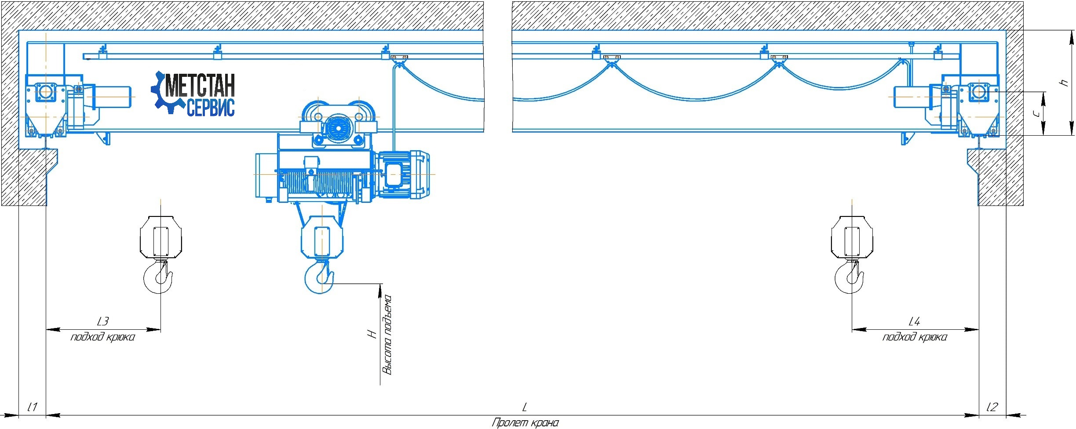

- Габаритный чертеж
Примечание: габаритный чертеж служит только для наглядного представления геометрических параметров крана и может не соответствовать
заказываемой модификации

2. Информация о заказчике
2.1. Наименование организации:
2.2. Контактное лицо:
2.3 Тел.:
2.4 E-mail:
2.5. Адрес:

3. Основные характеристики крана
3.1 Грузоподъемность, т: ________________________________________
3.2 Пролет крана L, мм: __________________________________________
3.3 Пролет крана L1, мм (расстояние от оси подкранового пути до начала колонны или выступающих частей цеха): __________________________
3.4 Пролет крана L2, мм (расстояние от оси подкранового пути до начала колонны или выступающих частей цеха): __________________________
3.5 Подход крюка L3, мм: ________________________________________
3.6 Подход крюка L4, мм: ________________________________________
3.7 Высота подъема Н, мм: _______________________________________
3.8 Расстояние по вертикали от кранового рельса до центра буфера С, мм: ______________________________________________________________
3.9 Тип кранового рельса: ________________________________________
3.10 Наличие (кол-во) кранов в пролете: ___________________________
3.11 Скорость механизма подъема, м/мин: __________________________
3.12 Скорость механизма передвижения тельфера, м/мин: ____________
3.13 Скорость механизма передвижения крана, м/мин: _______________
3.14 Режим работы согласно ISO 4301/1: ___________________________
3.15 Климатическое исполнение: _________________________________
3.16 Взрывобезопасное исполнение: □ да / □ нет /

4. Управление краном
4.1 Место:
□ кабина / □ подвесной пульт / □ радиоуправление (с резервным подвесным пультом)

5. Электрическая часть
5.1 Токоподвод к крану:
□ троллеи / □ гибкий
5.2 Параметры питающей сети (число фаз, напряжение, частота): ______
5.3 Электропривод:
□ механизм подъема: 1 скоростной / 2-х скоростной / частотное регулирование

□ механизм передвижения тельфера: 1 скоростной / 2-х скоростной / частотный

□ механизм передвижения крана: 1 скоростной / 2-х скоростной / частотный

6. Краткое описание условий окружающей среды (температура, наличие пыли и т.п.):

7. Необходимость поставки дополнительных компонентов
□ система гибкого токоподвода к крану (длина, м: ___)
□ траверса, грузозахватное приспособление_______________________

8. Дополнительные услуги
□ подкрановый путь (длина цеха, м: ____, ширина цеха, м: ____)
□ бетонные работы
□ проект
□ шефмонтаж
□ монтаж: □ крана
□ подкранового пути
□ гибкого токоподвода
□ доставка (город): ___________________________________________

